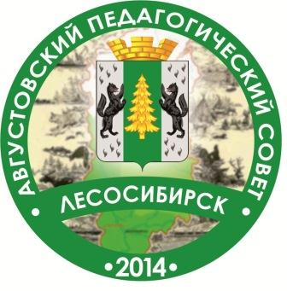
Управление образования администрации г. Лесосибирска
ПЕДАГОГИЧЕСКИЙ СОВЕТ
«Образовательная политика муниципалитета как ресурс развития территории».

Цель: обсуждение актуальных задач развития муниципальной системы образования, на 2014/2015.
Задачи:
- обозначить приоритеты и проблемные зоны по основным направлениям деятельности муниципальной системы образования;
- определить пути развития муниципальной системы образования в современных условиях.
Участники: представители министерства образования и науки Красноярского края, Законодательного собрания Красноярского края, администрации города, депутаты городского Совета, педагоги, воспитатели образовательных учреждений и центра дополнительного образования, управленцы, представители управляющих советов, высшей школы, среднего профессионального образования.
Время проведения конференции: 27 августа 2014 г.
28 августа 2014 г.
Место проведения: г. Лесосибирск, 7 м-он, дом 10, МБОУ «Гимназия»

Порядок проведения педагогического совета
Время проведения | Мероприятия
27 августа (малые пленумы)
10.00 - 11.00 | работа выставок, книжной ярмарки
11.00 - 11.20 | Открытие работы малых пленумов.  Приветственное слово О. Ю. Егоровой, начальника управления образования.  Приветственное слово к участникам педагогического совета епископа Енисейского Лесосибирского Никонора.
11.20 - 11.30 | перерыв, переход в другие аудитории
11.30 - 13.30 | работа малых пленумов  ауд. 2-14 «Гимназия» - «Открытость образования», модератор Колосов В.Г. ., начальник отдела общего, дощкольного, дополнительного образования и воспитания;  медиалекторий «МИМЦ» - «Оценка качества образования», модератор Петрук В.Г., зам. начальника общего, дощкольного, дополнительного образования и воспитания;  ауд. 2-15 «Гимназия» - «Современная модель дополнительного образования», модератор Котляр И.В. , главный специалист управления образования;  ауд. 2-16 «Гимназия» - «Кадровая политика ОУ в современных условиях», модератор Кирьянова Н.Е., зам. директора МБУ «МИМЦ»;  актовый зал «Гимназия» - «Дошкольное образование», модератор Шамсутдинова М.В., старший методист МБУ «МИМЦ».
13.40 – 14.30 | работа команды модераторов (подготовка выступлений на большом пленарном заседании)
28 августа (большой пленум)
11.30 – 12.00 | регистрация участников; работа тематических выставок, книжной ярмарки
12.00– 13.30 | пленарное заседание педагогического совета  Приветственное слово к участникам педагогического совета. З. М.Гимальтдинова, и.о. главы города Лесосибирска; А.В. Хохрякова, главы администрации города Лесосибирска;  Доклад «Образовательная политика муниципалитета – основной ориентир социальной политики города», Р. С. Вирц, зам. главы администрации города по социальным вопросам;  Доклад «Образовательная политика муниципалитета как ресурс развития территории » О. Ю. Егорова, начальник управления образования.
13.30 - 14.00 | Перерыв, кофе-пауза
14.00 – 15.00 | Поздравление педагогов

